Інструкція
по підключенню та використанню LED контролера SR-BG-3KEY-02
Контролер призначений для управління світлодіодною піксельною стрічкою білого кольору 2835-120-IP20-WW/SMART-10-24 (chip UCS1903).
1. Підключіть контролер до стрічки з'єднавши роз’єми на контролері та стрічці.
2. Зверніть увагу щоб провода від контролера до стрічки співпадали:
- червоний: +24V
- білий: -24V
- зелений: - сигнальний
3. Два проводи білого кольору підключаються до клавіші включення/виключення контролера.
Важливо: два провода білого кольору не підключати до блока живлення!
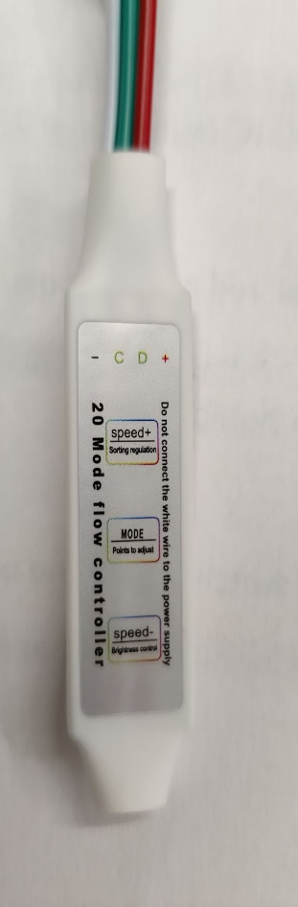
- Натисніть та зафіксуйте кнопку MODE на 2 сек. Після включення стрічки, кнопками SPEED+ та SPEED- встановіть необхідну кількість пікселів. Максимально 2048 пікселів. Для виходу нажміть короткочасно кнопку MODE.
- Натисніть та зафіксуйте кнопку SPEED+ на 2 сек. Після включення стрічки короткочасно нажимаючи цю ж саму клавішу встановіть необхідну яскравість. (всього 10 рівнів, мінімальна - світиться один сегмент, максимальна - 10 сегментів).Для виходу натисніть короткочасно кнопку MODE.
- Для включення роботи контролера зі стрічкою включіть вимикач, який з’єднує проводи білого кольору. Включення стрічки відбувається плавно від першого сегменту до останнього.
- Натискаючи короткочасно кнопку MODE виберіть необхідний динамічний сценарій (всього 20).
- Натискаючи короткочасно кнопки SPEED+ та SPEED- встановіть необхідну швидкість роботи динамічного сценарію.
- Для вимикання роботи контролера та стрічки вимкніть перемикач з проводами білого кольору. Відключення стрічки відбувається плавно від останного сегменту до першого.
- Для повного виключення контролера та стрічки відключіть напругу від блока живлення.

ВАЖЛИВО: Контролер можна використовувати зі стрічками з живленням +12VDC. Не підключайте таку стрічку до блока живлення +24VDC!

